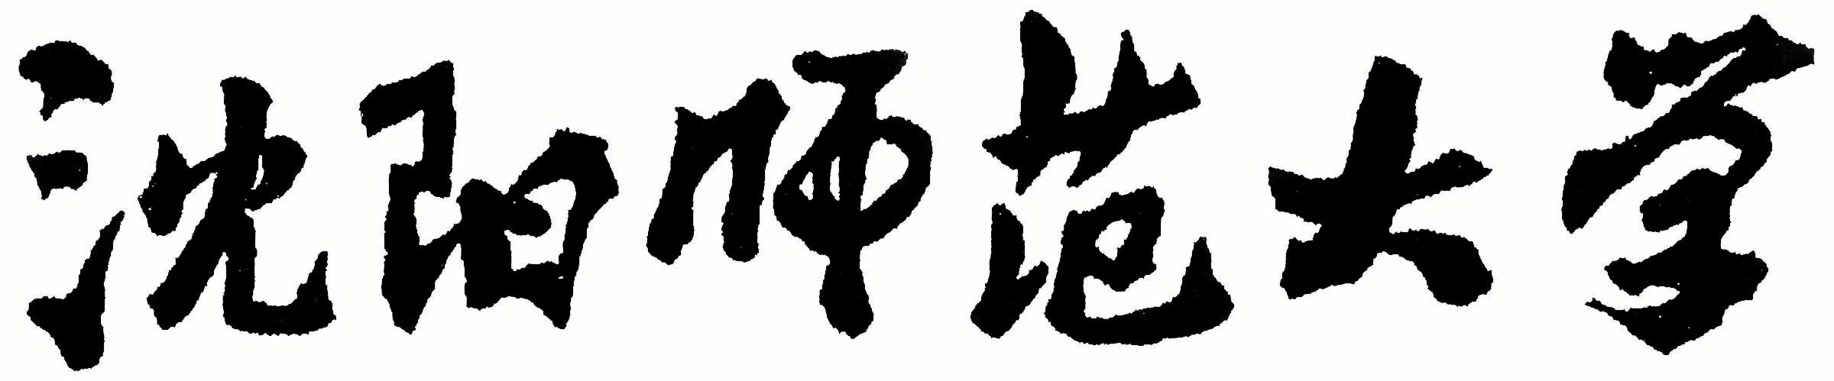

2024年全国硕士研究生招生考试大纲

科目代码：838
科目名称：文学评论写作
适用专业：文艺学
制订单位：沈阳师范大学
修订日期：2023年9月

《文学评论写作》考试大纲
一、考查目标及要求
全日制攻读硕士学位研究生入学考试“文学评论写作”科目，侧重考查考生综合运用汉语言文学学科的基本知识、基础理论和基本方法，鉴赏、分析、阐述、解决理论问题以及文学实际问题的能力和水平。
二、考试内容及要求
（一）论题写作
给考生一个论题，由考生根据自己的理解灵活作答，观点不做限制，言之成理即可。这类命题一般取文艺理论经典观点、名言或当下流行观点为对象，或者学界所关注的基本理论问题、热点问题，要求考生对其蕴涵、意义等进行阐发。
（二）辨析写作
主要以文艺理论中有争议性的观点或难题为对象，让考生根据自己的理解进行分析判断，进行阐述。
（三）评论写作
一般以短小的散文、诗歌等文学作品为对象，由考生进行鉴赏、分析、评论。角度不限，题目自定；但要求言之有物、层次清楚、语言通畅。侧重考查考生对文艺作品的审美感受力、判断力，以及表达、言说的能力。
三、试卷结构
本试卷满分为150分。答题方式为闭卷、笔试。
试卷由试题和答题纸组成；答案必须写在答题纸相应的位置上。
四、参考书目

1.王先霈：《文学文本细读讲演录》，广西师范大学出版社，2006年版。

2.王一川：《文学批评教程》，高等教育出版社，2009年版。

